**LAPORAN PRAKTIKUM**

33

**SISTEM OPERASI**

**Pertemuan Ke – 13**



**DISUSUN OLEH :**

**HELDA LUDYA SAFITRI**

**175410186**

**TEKNIK INFORMATIKA**

**STMIK AKAKOM**

**YOGYAKARTA**

**2017**

PERTEMUAN KE – 13

**PEMROGRAMAN SHELL SCRIPT (PENYELEKSIAN)**

1. **TUJUAN**

Mampu mengimplementasikan pemrograman Shell Script dalam sistem operasi Linux menggunakan if-then-else dan case.

1. **DASAR TEORI**

Shell Script adalah program yang eksekusinya tidak memerlukan compiler khusus, akan tetapi cukup diterjemahkan oleh shell tersebut. Dalam sistem Lnux, terdapat banyak pilihan untuk Shell, salah satunya adalah Bourne-Again Shell (bash) . Bash script memiliki struktur seperti bahasa C dan beberapa fungsi internal untuk beragam tugas. Selain fungsi internal, bash secara otomatis akan menjalankan perintah external apabila perintah tersebut tidak dikenal (sebagai perintah internal) . Demikian pula pengguna dapat mendefinisikan sendiri fungsi-fungsi pribadi. Bash akan menjalankan perintah yang ditulis dibaris perintah (command line) atau yang terdapat pada file text. Dalam praktikum ini semua perintah akan ditulis pada file.

1. **PEMBAHASAN PRAKTIKUM**

Praktik 1 – Memahami Status Exit

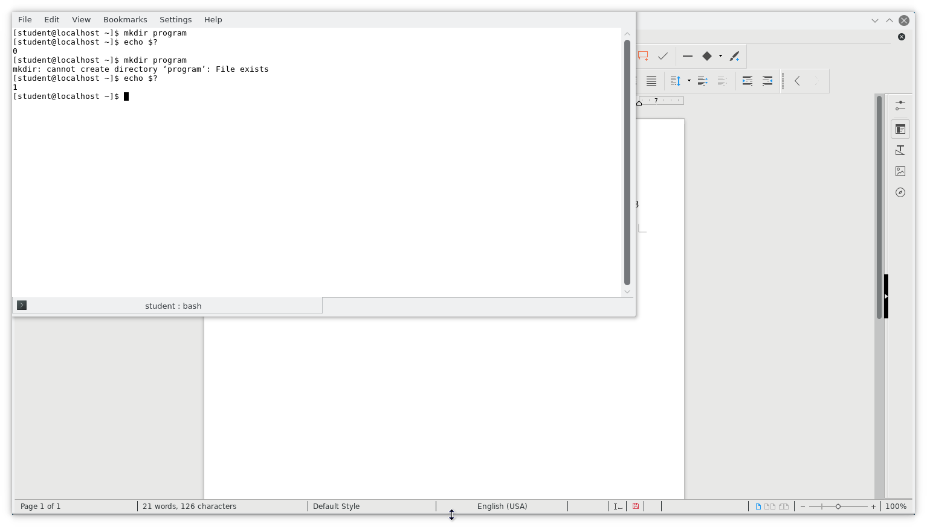

Pada gambar diatas langkah awal adalah menjalankan perintah mkdir program kemudian tekan enter, lalu perintah echo $ dan menunjukkan isi direktori yang telah tercipta adalah 0. Kemudian langkah selanjutnya adalah mengulangi perintah mkdir program namun tidak akan berhasil dibuat karena file sudah ada atau sudah dibuat pada perintah sebelumnya, namun perintah echo $ bernilai 1 karena sudah ada pada perintah sebelumnya.

Praktik 2 – Memahami kembali Status Exit

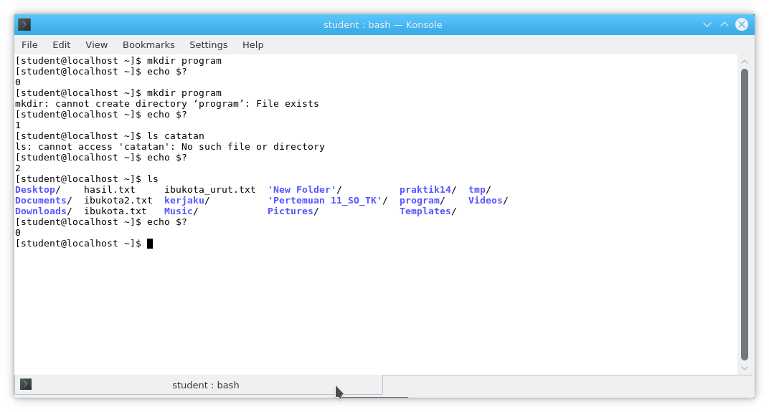

Berdasarkan gambar diatas langkah awalnya yaitu memastikan bahwa file bernama catatan tidak ada pada direktori kerja, caranya yaitu dengan memberikan perintah ls catatan maka setelah ditekan tombol enter tidak akan ditemukan file atau direktori yang bernama catatan. Kemudian berikan perintah echo $ dan akan menghasilkan angka atau nilai Status Exit 2 yang artinya perintah tersebut sudah ada 2 tulisan yang di buat setelah perintah echo dan itu tidak disimpan. Langkah selanjutnya adalah memberikan perintah ls untuk melihat isi dari sebuah direktori, setelah terlihat isinya apabila diberikan perintah echo $ kembali, maka Status Exitnya akan berubah menjadi 0 karena direktori diatas yang ditampilkan adalah direktori yang disimpan, sedangkan echo $ menampilkan file yang tidak disimpan.

Praktik 3 – Membuat Shell Script

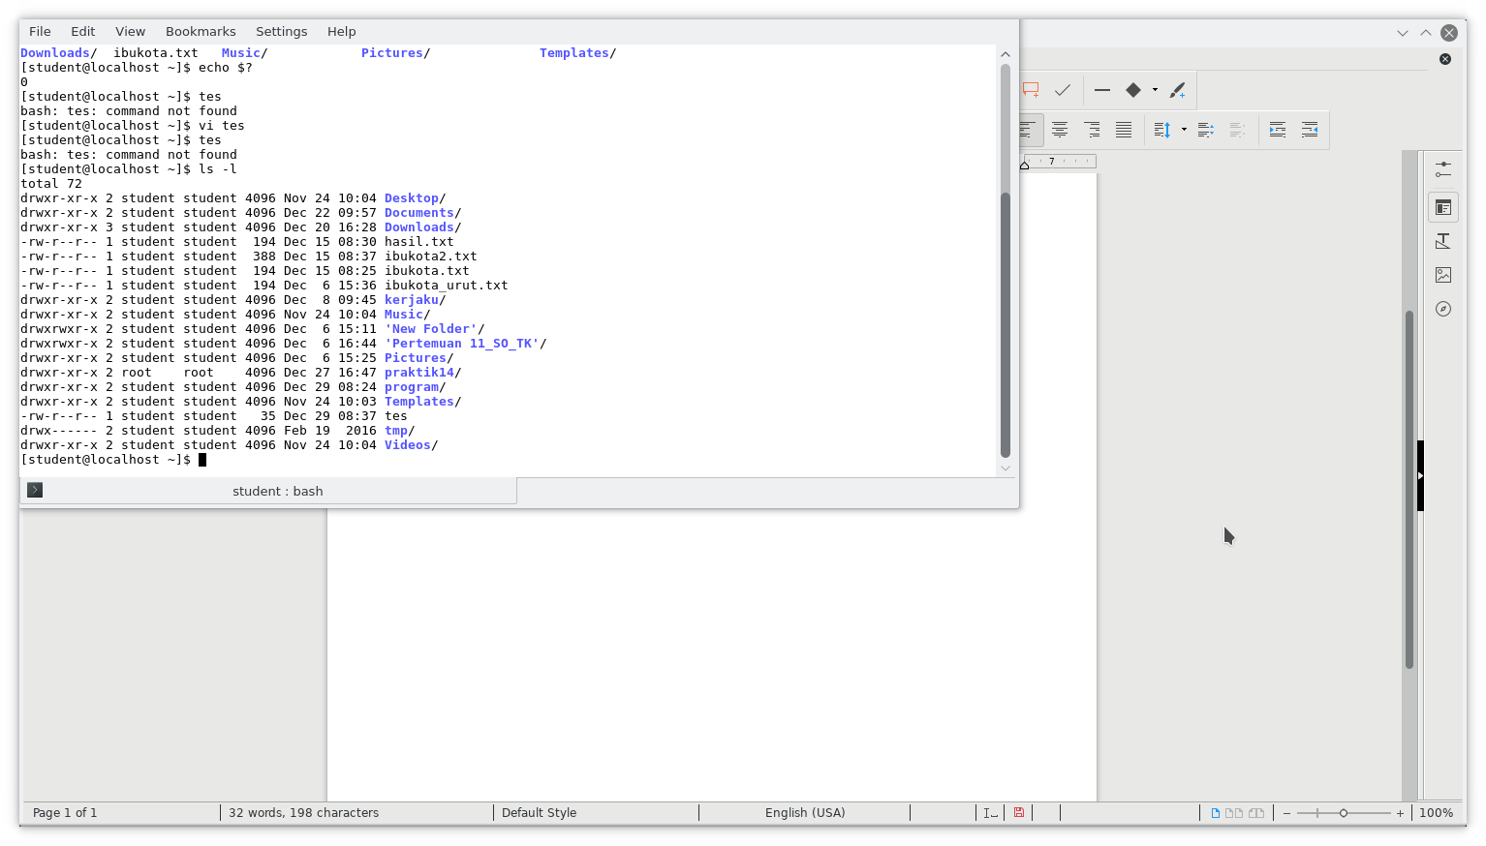

Pada gambar diatas langkah pertama adalah membuat file bernama tes dengan cara memberikan perintah vi tes , kemudian isi file tersebut dengan clear, echo “Tanggal Sekarang”, date, kemudian agar tes bisa dijalankan perlu menambahkan hak execute dengan cara memberikan perintah chmod +x tes, lalu akan menghasilkan 72 dan beberapa hak akses pada file tersebut.

Praktik 4 – Statement If

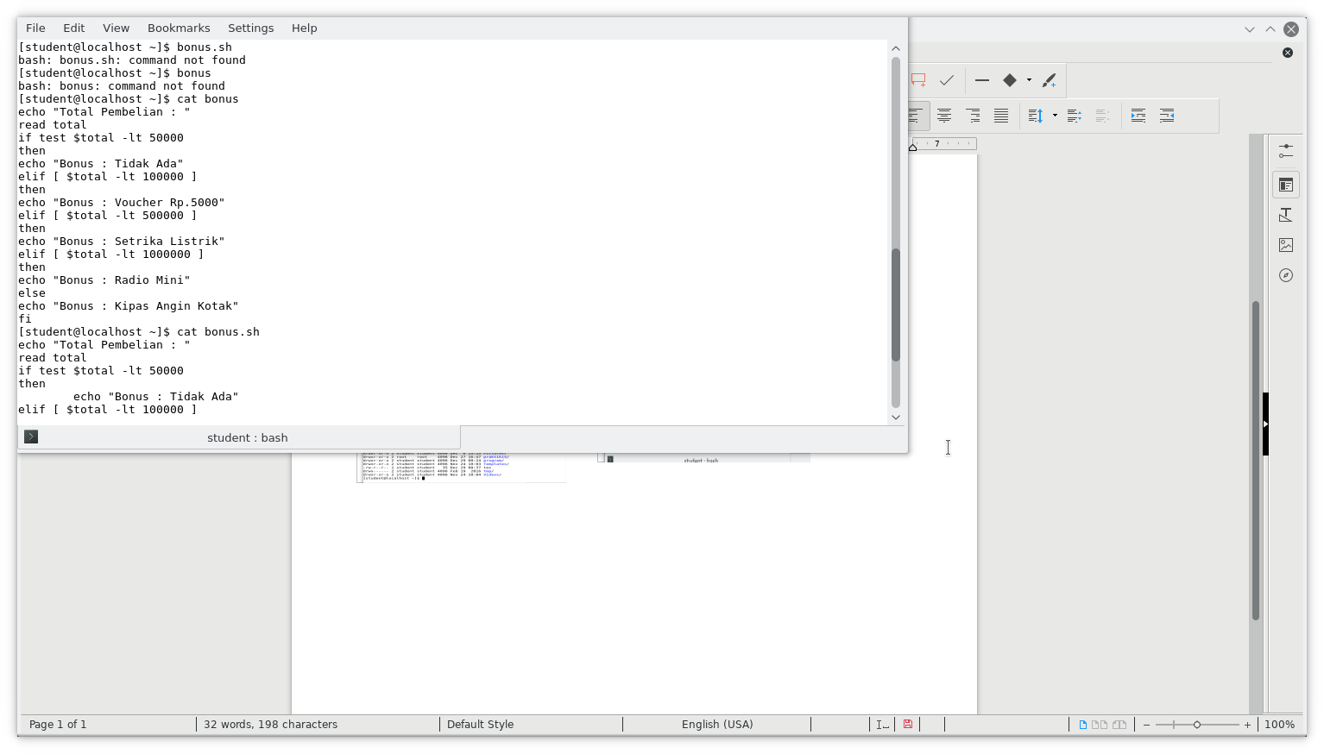

Pada gambar diatas langkah pertama adalah membuat file dengan nama bonus kemudian mengisi program seperti pada modul dan menyimpan dengan perintah :wq dan menampilkan dengan memberikan perintah cat bonus, kemudian ujilah program tersebut dengan memasukkan beberapa total pembelian, maka akan diperoleh seperti gambar berikut :

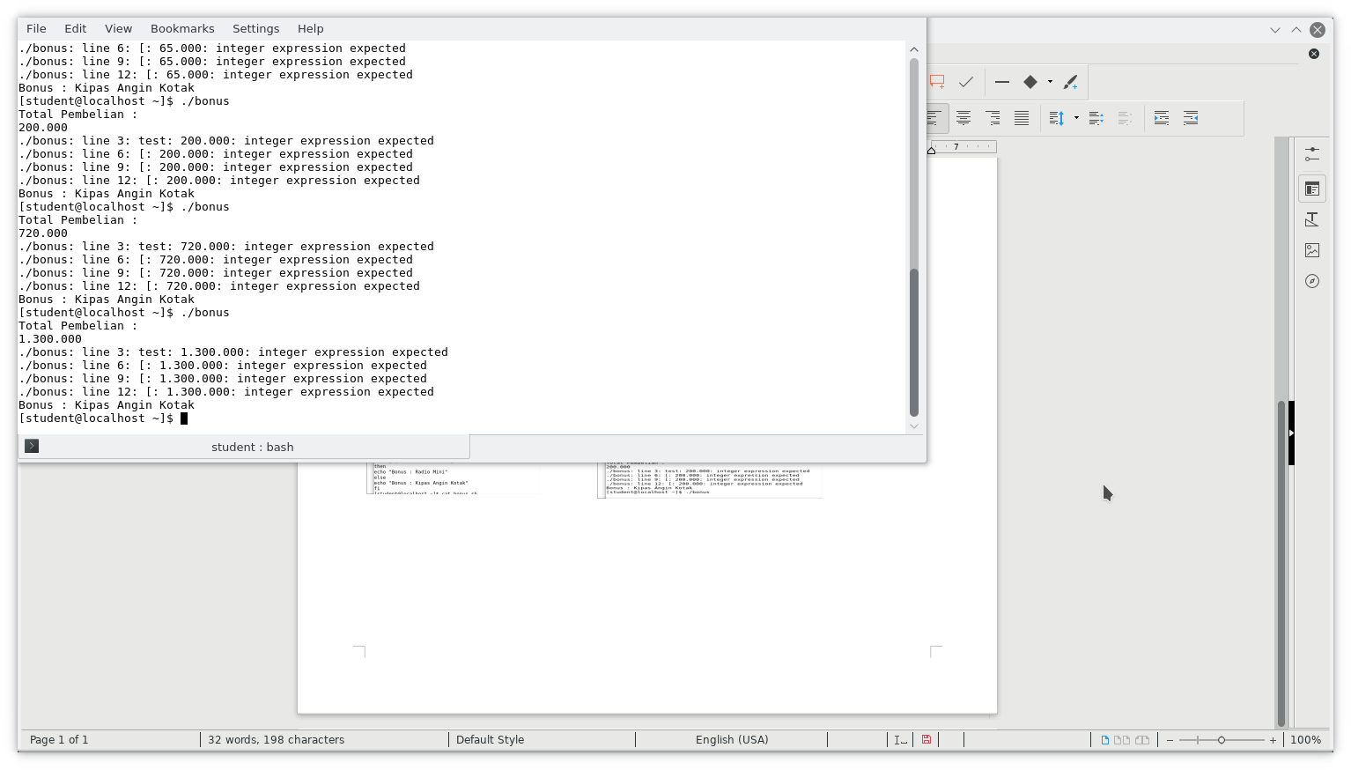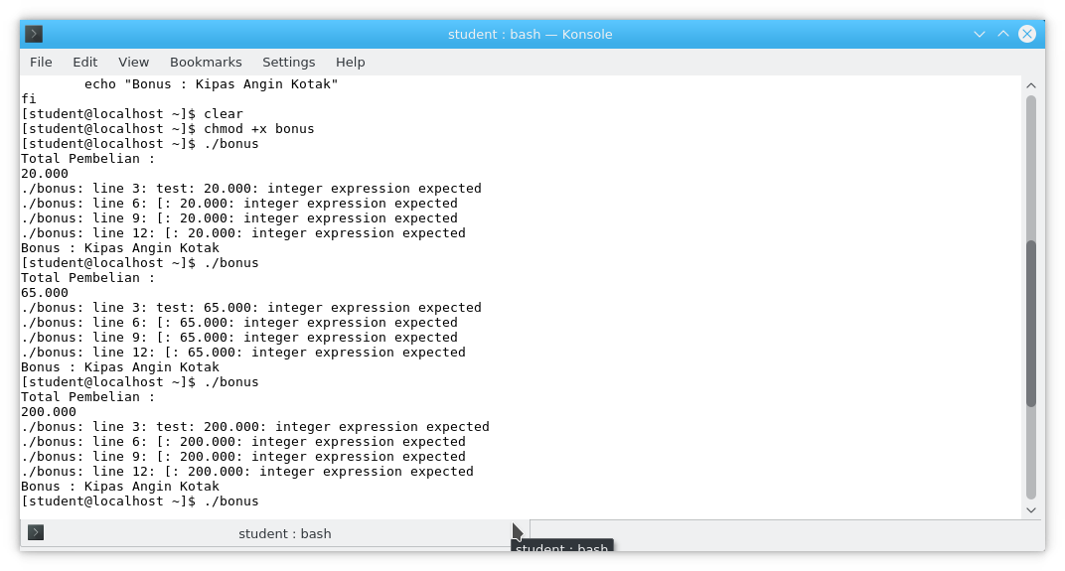

Script diatas menggunakan Statement if yang akan mengeksekusi instruksi awal, apabila instruksi yang dikerjakan bernilai true maka langsung bisa dieksekusi, namun apabila instruksi yang diberikan bernilai false maka yang akan dieksekusi adalah instruksi berikutnya.

Praktik 5 – Statement Case

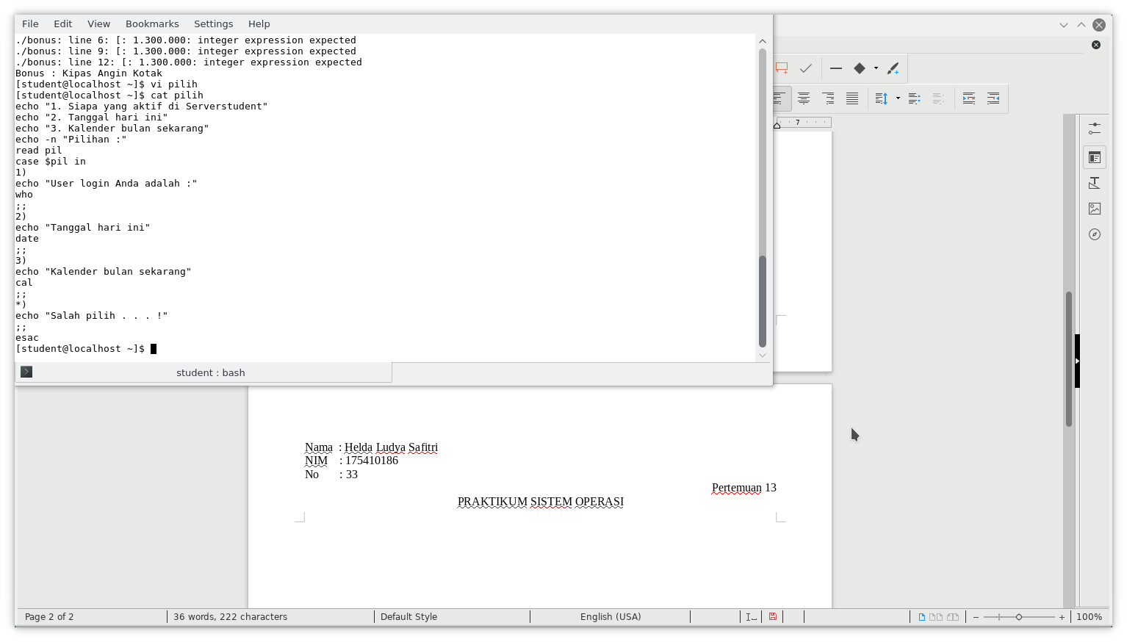

Pada praktik 5 sama seperti praktik sebelumnya, yaitu dengan membuat file bernama pilih, kemudian mengisi program dan menyimpannya, lalu menjalankan program dengan beberapa pilihan. Sehingga akan menghasilkan seperti gambar dibawah ini :

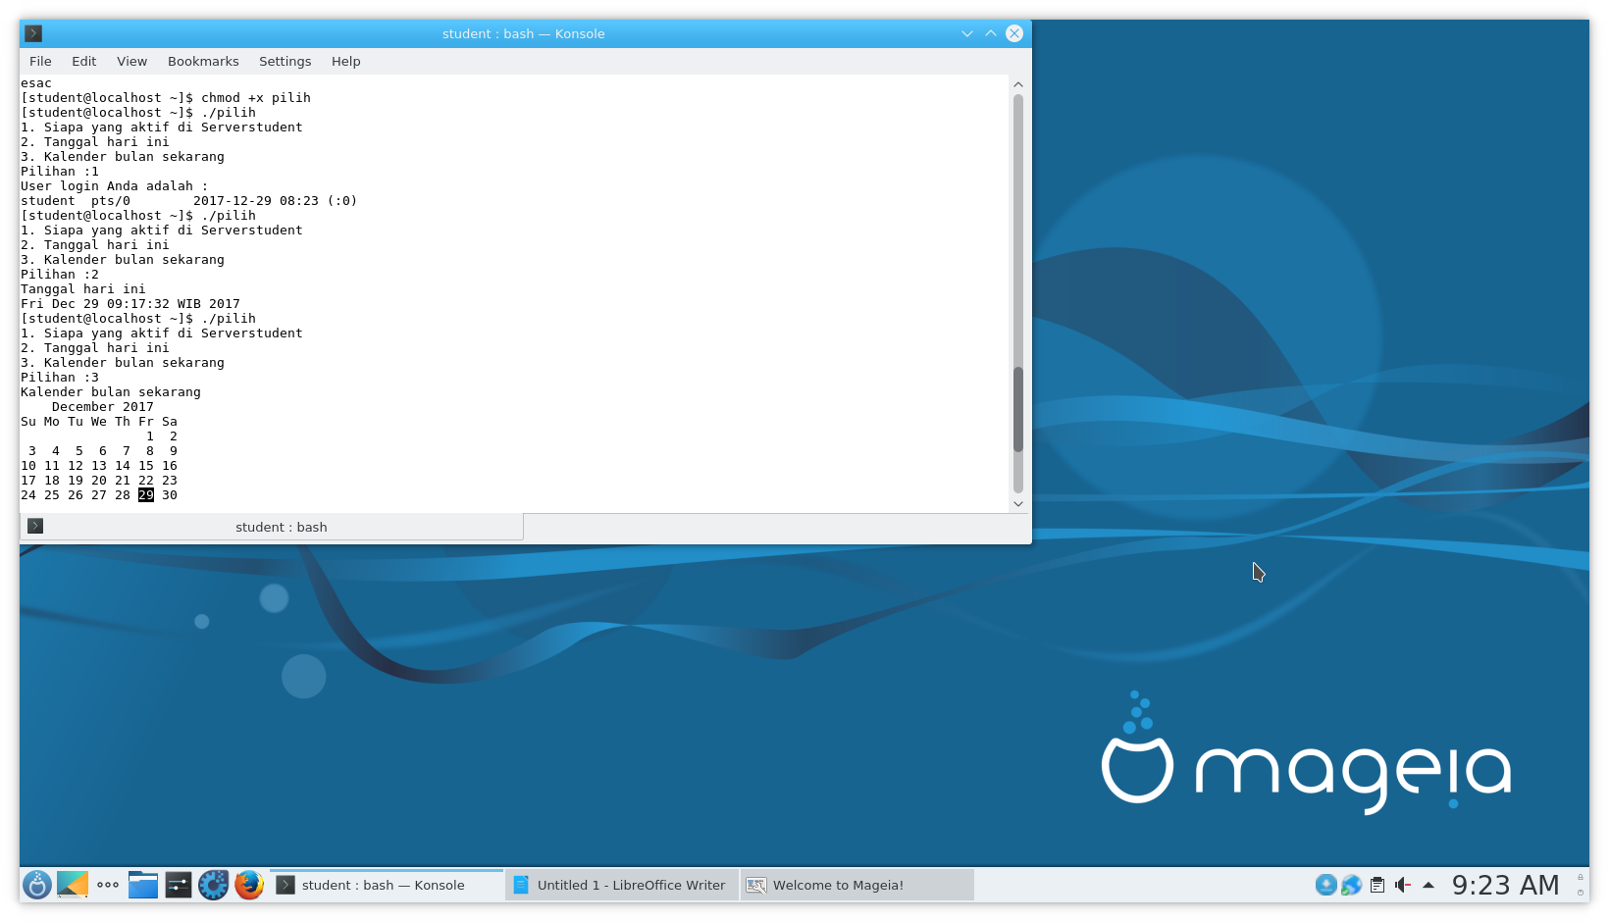

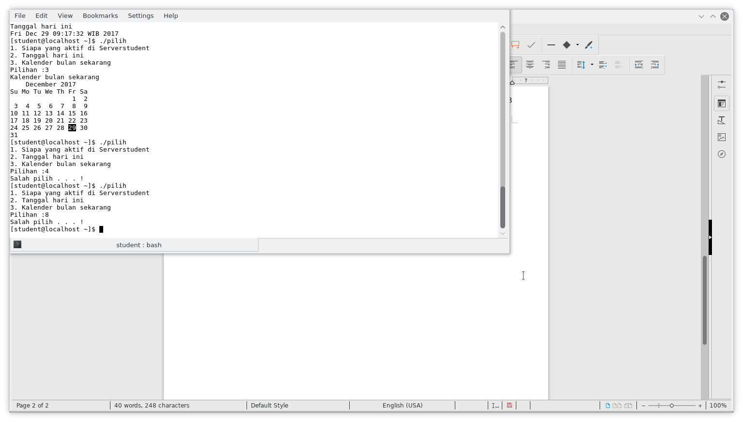

Perbedaan dengan praktik sebelumnya adalah praktik ini menggunakan statement Case yang berfungsi untuk menyederhanakan pemakaian if yang berantai, sehingga lebih efektif dari segi kondisinya, yaitu secara langsung mengeksekusi instruksi yang diberikan.

1. **TUGAS**



Script diatas menggunakan statement if dimana akan dieksekusi apabila instruksi bernilai true dan akan dilanjutkan ke kondisi lain sesuai instruksi.

1. **KESIMPULAN**

Berdasarkan praktikum dapat disimpulkan bahwa mahasiswa mampu mengimplementasikan pemrograman Shell Script dalam sistem operasi Linux menggunakan if-then-else dan case.

1. **LISTING**

Terlampir.